总结差异：

1. **完成货品件数**

科力普现场2021/7/6 13:00:00的统计结果为7427，我们统计结果为7464

解决方案：需提供一下现场脚本，确认是否是筛选条件或字段取值不一致问题。

1. **进站次数**

科力普现场2021/7/6 13:00:00的统计结果为677，我们统计结果为715

解决方案：根据确认，科力普的取值逻辑是正确的，已修正我们这边的脚本并更新部署在metabase上。

**3、k-value、一次进站弹窗次数、一次弹窗拣货件数**

由于科力普和我们统计的时间维度不一致，而且计算基数例货品件数、进站次数等数量不一致，根据平均值作对比误差在1左右。

解决方案：先确认基数的准确以及字段的取值，然后再计算比率值。

以下数据对比，以2021/7/6 13:00:00的数据为依据

表格内为科力普现场报表数据

|  |  |  |  |  |  |  |  |  |  |
| --- | --- | --- | --- | --- | --- | --- | --- | --- | --- |
| 时间段 | 2021/7/6 13:00 | | | | | | | | |
| 完成作业单数 | 完成订单行数 | 完成货品件数 | 货品件数 | 进站次数 | k-value | 一次进站弹窗次数 | 一次弹窗拣货件数 | 拍灯次数 |
| 1 | 30 | 156 | 1166 | 1121 | 116 | 9.6638 | 1.069 | 9.0403 | 155 |
| 2 | 19 | 157 | 1280 | 1230 | 123 | 10 | 1.0407 | 9.6094 | 150 |
| 3 | 20 | 121 | 1299 | 1372 | 108 | 12.7037 | 1.037 | 12.25 | 126 |
| 4 | 34 | 129 | 1118 | 1120 | 98 | 11.4286 | 1.1224 | 10.1818 | 132 |
| 5 | 31 | 132 | 1471 | 1427 | 103 | 13.8544 | 1.1068 | 12.5175 | 129 |
| 6 | 29 | 154 | 1093 | 1505 | 129 | 11.6667 | 1.0388 | 11.2313 | 153 |
| 平均 | 27 | 142 | 1238 | 1296 | 113 | 12 | 1 | 11 | 141 |
| 合计 | 163 | 849 | 7427 | 7775 | 677 | 69 | 6 | 65 | 845 |

完成货品件数：没有提供脚本，暂无法确定，但和我们数据是不一样的。

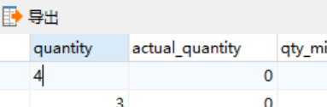

Quantity 计划拣货数量

Acyual_quantity 实拣货品数量

|  |  |  |  |  |  |  |  |
| --- | --- | --- | --- | --- | --- | --- | --- |
| 工作站 |  | 有效工作站 | | 8 | 个 |  | 平均值 |
|  | 1 | 2 | 3 | 4 | 5 | 6 |  |
| 101 | 23.83% | 22.50% | 16.50% | 17.00% | 11.00% | 31.00% | 20.31% |
| 102 | 34.67% | 12.83% | 31.00% | 11.83% | 14.67% | 21.50% | 21.08% |
| 103 | 46.33% | 43.50% | 24.33% | 17.17% | 17.17% | 26.67% | 29.20% |
| 104 | 37.00% | 45.00% | 58.17% | 33.33% | 12.50% | 38.33% | 37.39% |
| 105 | 100.00% | 66.50% | 73.00% | 93.67% | 54.00% | 11.17% | 66.39% |
| 106 | 32.00% | 36.50% | 50.00% | 13.67% | 5.83% | 28.50% | 27.75% |
| 108 | 17.33% | 22.33% | 14.17% | 23.67% | 40.00% | 38.50% | 26.00% |
| 109 | 21.17% | 38.50% | 9.83% | 23.33% | 20.83% | 19.17% | 22.14% |
| 110 | 24.17% | 5.17% | 19.33% | 17.00% | 21.17% | 30.00% | 19.47% |

以下截图为对应科力普数据的metabase报表

1.完成作业单数，值为163，完全一致。

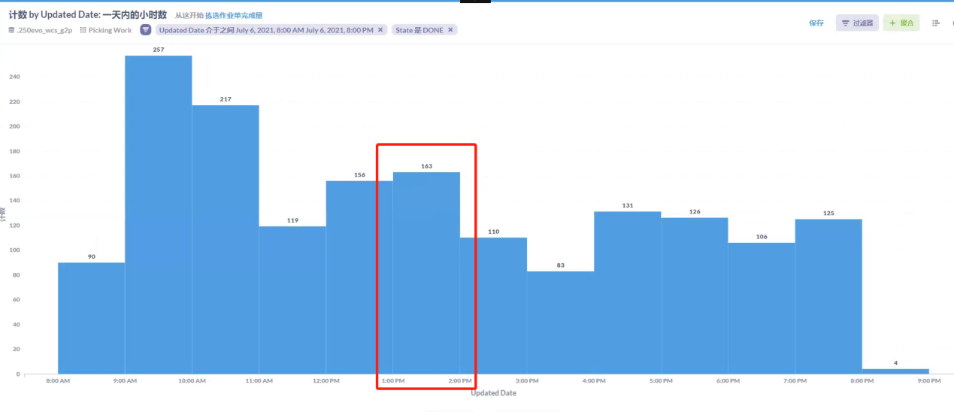

1. 完成订单行数，值为849，完全一致。

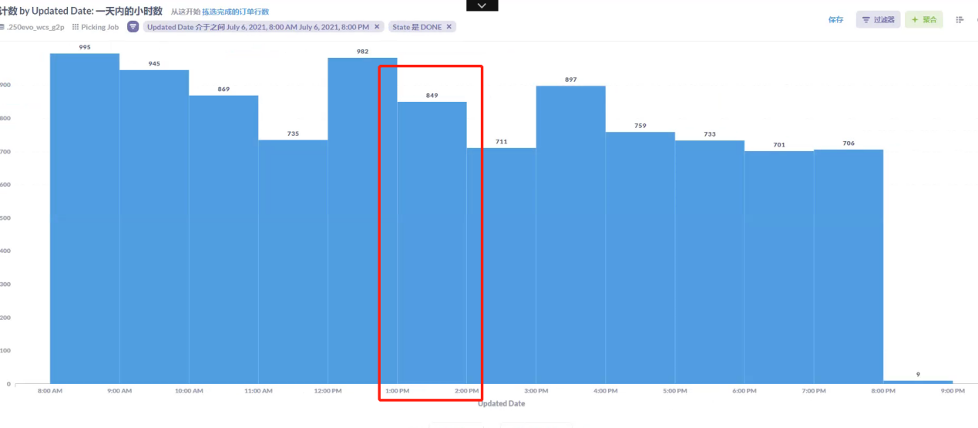

1. 完成货品件数，值为7464，有些许差异需查看原因。

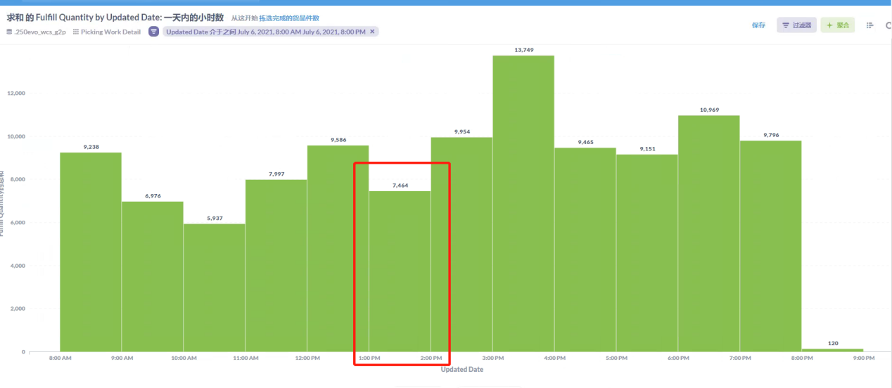

备注：

完成货品件数有差异，因为发现科力普那边给到的脚本跑出的“拣货件数”数据是计划拣货数量，实际拣货数量的脚本需给到，然后对比一下差异的原因。

1. 进站次数，值为715，有些许差异需查看原因。

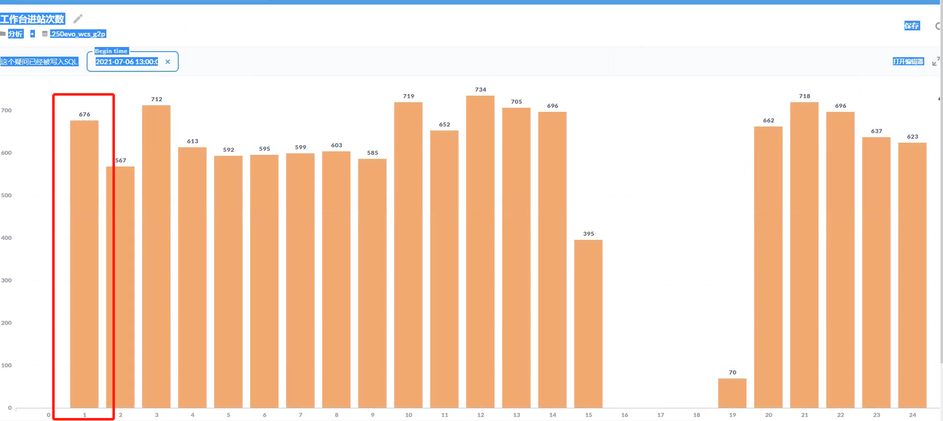

备注：

差异产生于科力普excel表格数据脚本和metabase报表脚本计数的字段算法不一致，excel表格数据脚本是以货架搬运id直接去重后进行的计数，如果确认逻辑，可以改为一致。

我们的逻辑是：一个货架上分配多个任务，未去重

5.性能指标，为数据误差可忽略。

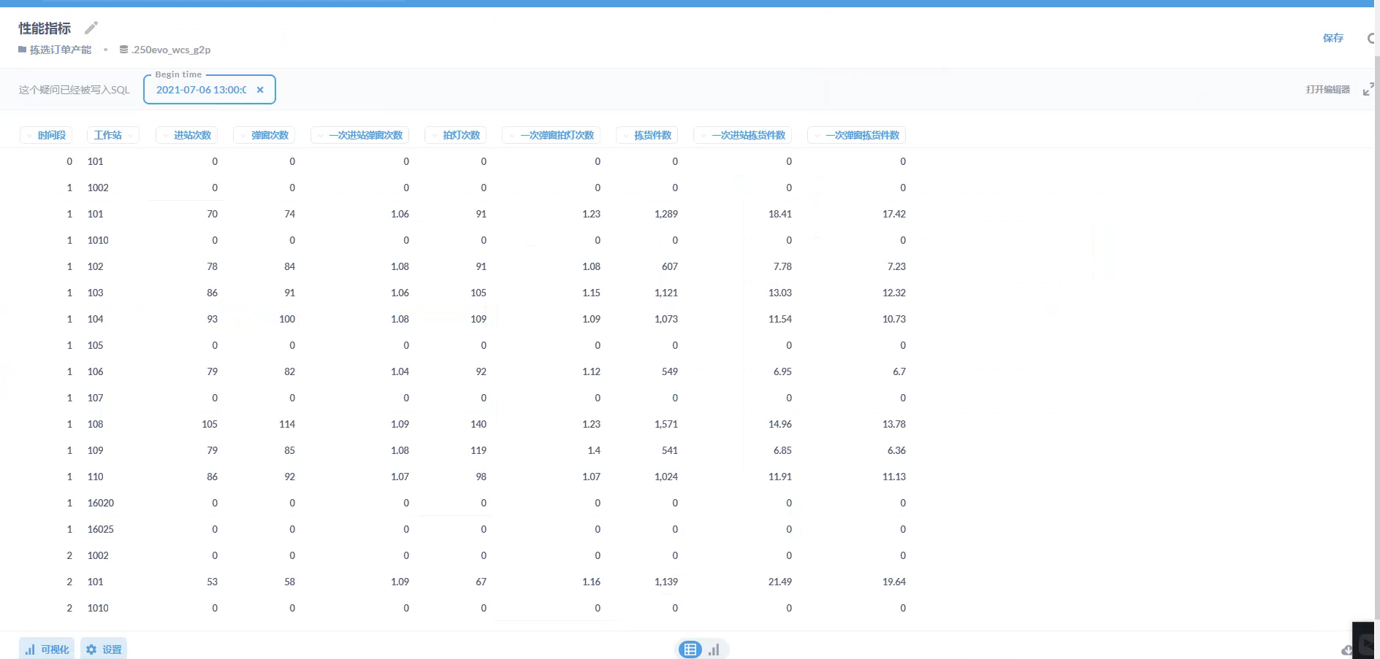

备注：

由于k-value、一次进站弹几次窗、一次弹窗拣几件为计算取值，存在保留小数不一致或四舍五入的数据误差情况，对比平均值差异不大，可忽略。

拍灯次数本次未开发统计，如需统计可进行开发。

6.工作站空闲率，为数据误差可忽略。

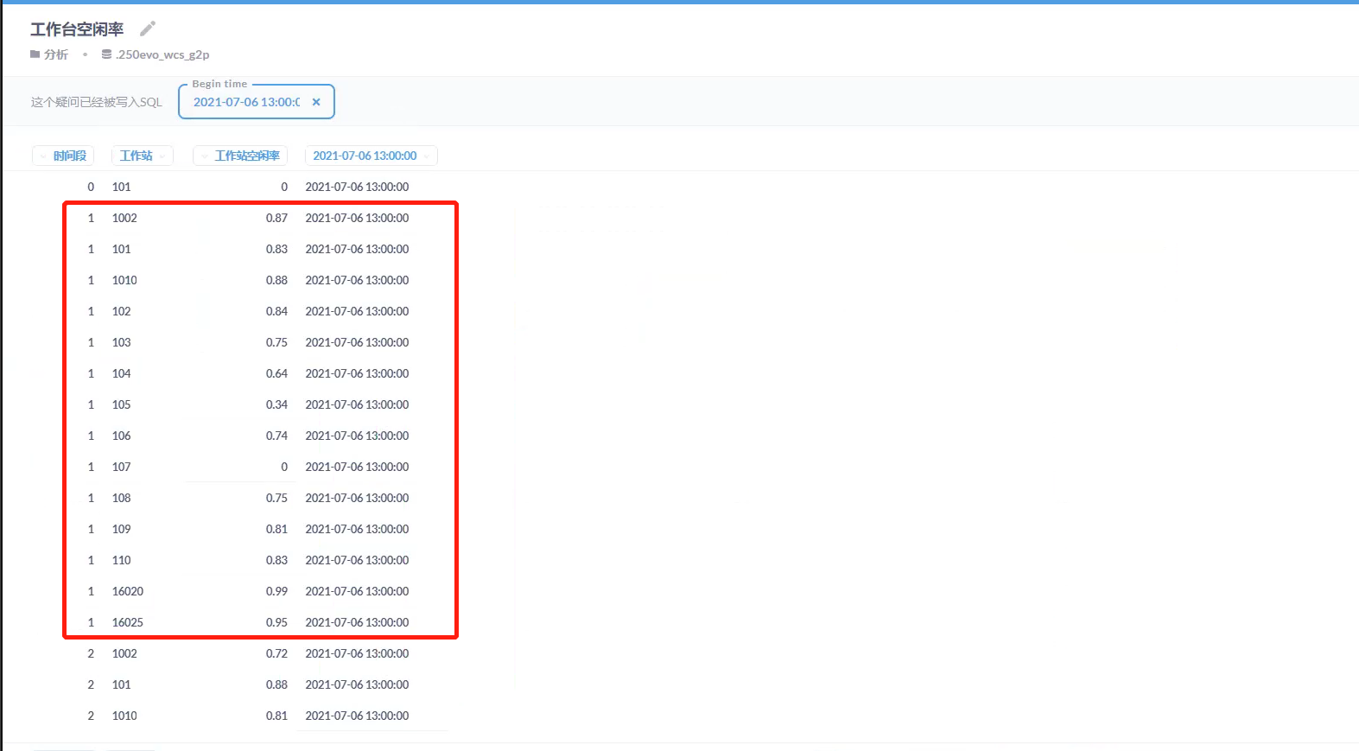

备注：

因为和excel表格数据脚本计算时间段的维度不一致，用平均值与metabase报表进行对比，误差较小，可忽略。

以下为excel表格数据报表暂无的，但metabase已简单开发的：

1. 推荐上架订单数量

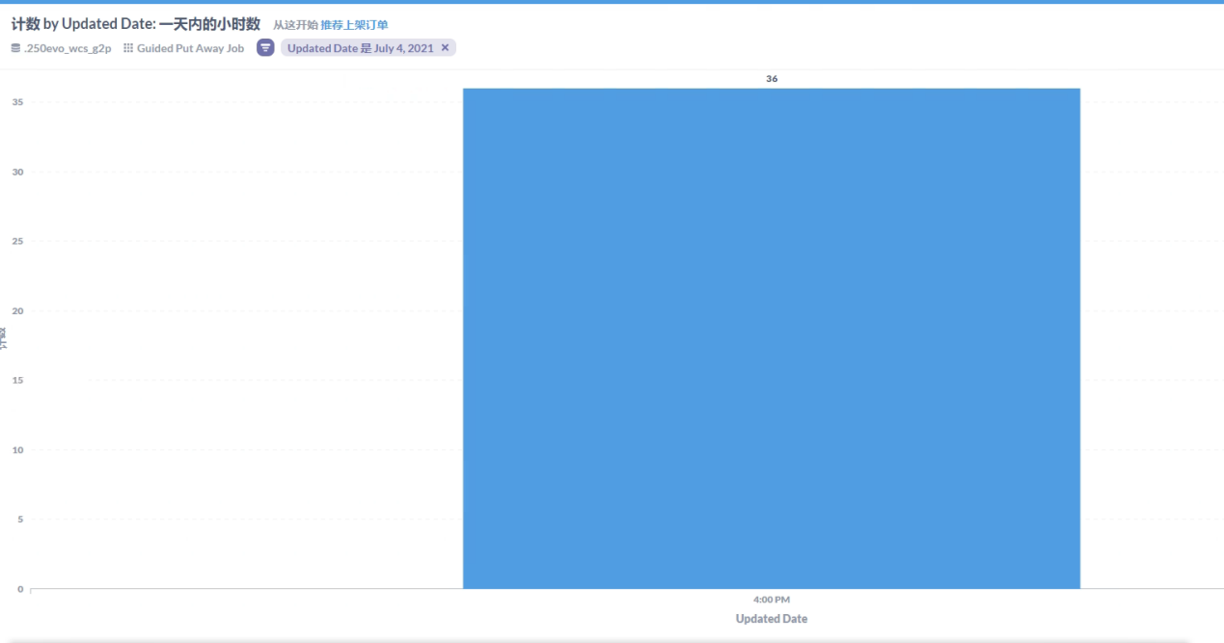

2.直接上架订单数量

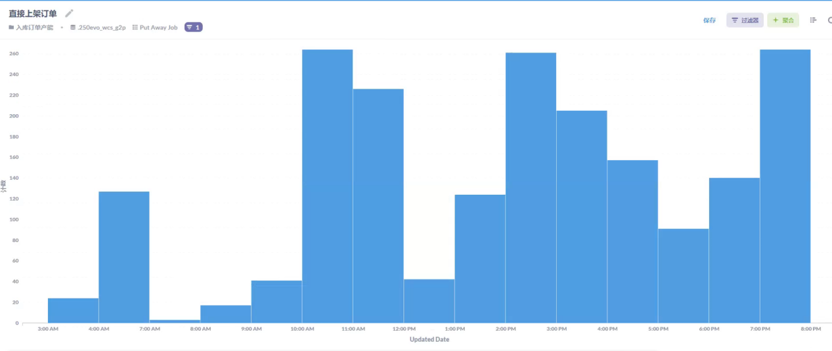

3.推荐上架货品件数

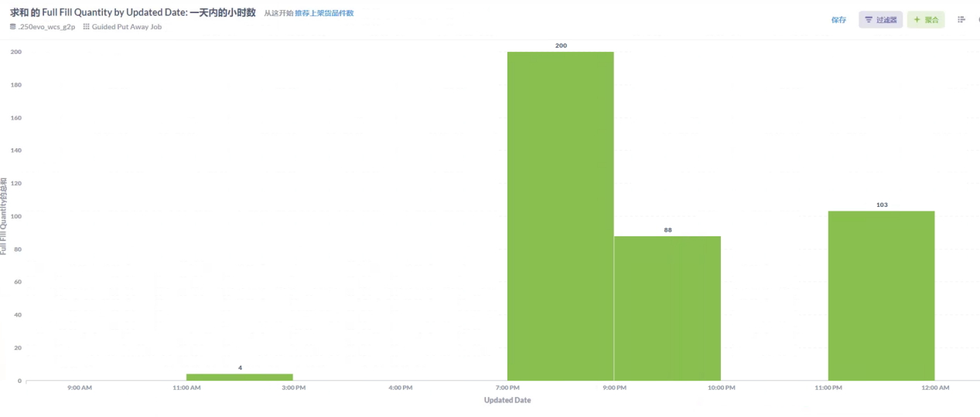

1. 盘点订单任务完成量

